Советы логопеда
Материал для закрепления можно проговаривать не только дома, но и по дороге в детский сад, или на прогулке
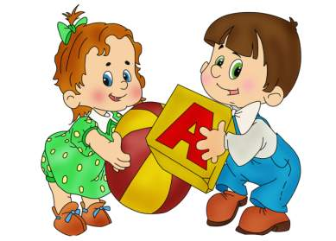
Не стоит выполнять все задания сразу. Лучше заниматься несколько раз по 10 – 15 минут.
Найдите, вырежьте и приклейте красивые картинки на тему или звук вместе с ребенком
Артикуляционную гимнастику нужно выполнять вместе с ребенком перед зеркалом

Советы логопеда

Задавайте ОТКРЫТЫЕ вопросы. Это будет вашего стимулировать ребенка использовать несколько слов жля ответа, развернутую фразу. Например говорите «Что ты делаешь?» вместо «Ты играешь?»

Говорите, используя ПРАВИЛЬНО посторенные фразы, предложения. Ваше предложение должно быть на пару слов длинее, чем у ребенка.

Объясняйте значение незнакомых слов. Прочитайте или попросите ребенка прочитать рекламную вывеску, или табличку в парке. Узнайте все ли слова на табличен знает и понимает ваш ребенок. Может ли он сам объяснить вам значение слова?

